ATP荧光检测拭子操作说明
一、ATP荧光检测拭子结构
ATP荧光检测拭子主要由密封帽、密封管及棉签三部分组成。 详细结构图为：
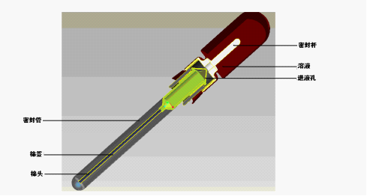

二、ATP荧光检测拭子操作流程
（1）将冷藏条件下的拭子在室温下放置约20分钟。
（2）用一只手捏紧图示2，另一只手轻旋密封管将其拔出（切勿直接将密封管拔出！）。
（3）用棉头取样,均匀擦拭物体表面,边滚动边擦拭用Z字形,擦拭面积约100cm²，或将其全部浸入待测液体之后快速拿出。取样完成后，将密封管套上。
（4）将密封杆折断，挤压图示1，使其中所盛溶液顺进液孔，全部流到棉头，摇晃拭子底部约3-5秒。(折断后的拭子必须在十秒内放入仪器检测)
（5）将拭子快速放入ATP荧光检测仪，摁下OK键，15秒后即可读数。
